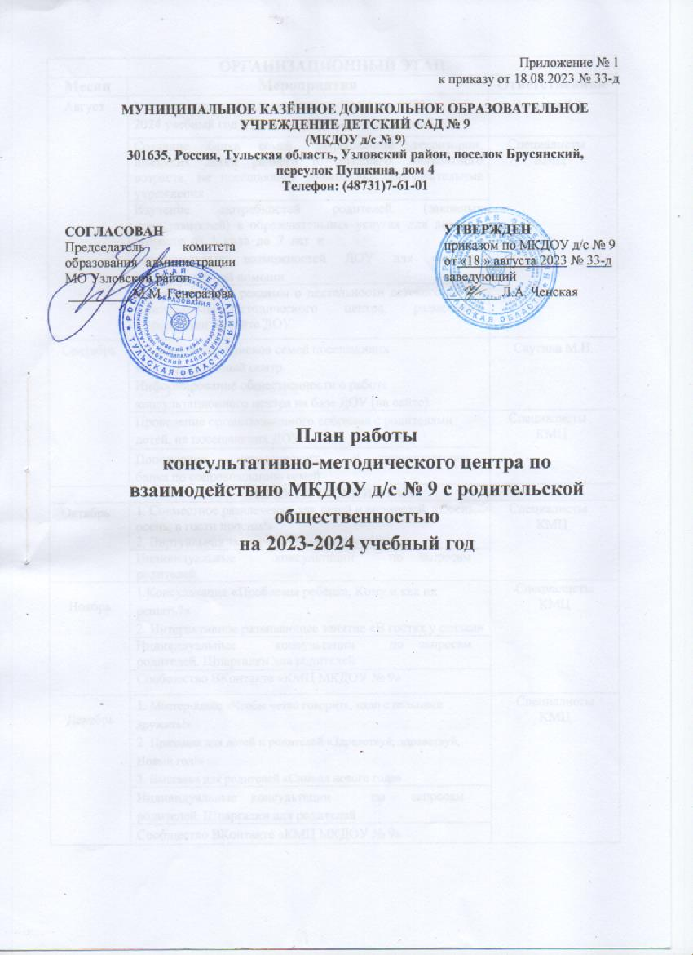
Приложение № 1
к приказу от 18.08.2023 № 33-д
МУНИЦИПАЛЬНОЕ КАЗЁННОЕ ДОШКОЛЬНОЕ ОБРАЗОВАТЕЛЬНОЕ УЧРЕЖДЕНИЕ ДЕТСКИЙ САД № 9
(МКДОУ д/с № 9)
301635, Россия, Тульская область, Узловский район, поселок Брусянский,
переулок Пушкина, дом 4
Телефон: (48731)7-61-01

СОГЛАСОВАН  Председатель комитета образования администрации МО Узловский район  _________ М.М. Генералова | УТВЕРЖДЕН  приказом по МКДОУ д/с № 9  от «18 » августа 2023 № 33-д  заведующий  ________ Л.А. Ченская

План работы
консультативно-методического центра по взаимодействию МКДОУ д/с № 9 с родительской общественностью
на 2023-2024 учебный год

ОРГАНИЗАЦИОННЫЙ ЭТАП
Месяц | Мероприятия | Ответственные
Август | Утверждение плана деятельности КМЦ на 2023-  2024 учебный год и графика работы специалистов КМЦ | Ченская Л.А
 | Создание банка семей закрепленной территории, имеющих детей раннего и младшего дошкольного возраста, не посещающих дошкольные образовательные учреждения | Специалисты КМЦ
Изучение потребностей родителей (законных представителей) в образовательных услугах для детей в возрасте от 1 года до 7 лет и
потенциальных возможностей ДОУ для оказания консультативной помощи
 | Распространение рекламы о деятельности детского сада и консультативно-методического центра, размещение информации на сайте ДОУ
Сентябрь | Формирование списков семей посещающих консультационный центр.  Информирование общественности о работе консультационного центра на базе ДОУ (на сайте). | Саутина М.Н.
 | Проведение организационного собрания с родителями детей, не посещающих ДОУ | Специалисты КМЦ
Пополнение методического и дидактического
банка по сопровождению семей
ПРАКТИЧЕСКИЙ ЭТАП
Октябрь | 1. Совместное развлечение для детей и родителей «Осень, осень, в гости просим!»  2. Виртуальная экскурсия по детскому саду | Специалисты КМЦ
 | Индивидуальные консультации по запросам родителей.
Ноябрь | 1.Консультация «Проблемы ребёнка. Кому и как их решать?»  2. Интерактивное развивающее занятие «В гостях у сказки» | Специалисты  КМЦ
 | Индивидуальные консультации по запросам родителей. Шпаргалки для родителей
 | Сообщество ВКонтакте «КМЦ МКДОУ № 9»
Декабрь | 1. Мастер-класс «Чтобы четко говорить, надо с пальцами дружить!»  2. Праздник для детей и родителей «Здравствуй, здравствуй, Новый год!»  3. Выставка для родителей «Символ нового года» | Специалисты  КМЦ
 | Индивидуальные консультации по запросам родителей. Шпаргалки для родителей
 | Сообщество ВКонтакте «КМЦ МКДОУ № 9»
Январь | 1. Совместное развлечение для детей и родителей «Мой веселый звонкий мяч»  2. Мастер-класс «Нетрадиционные техники рисования с детьми» | Специалисты  КМЦ
 | Индивидуальные консультации по запросам родителей. Шпаргалки для родителей
 | Сообщество ВКонтакте «КМЦ МКДОУ № 9»
 | Мониторинг деятельности КМЦ
Февраль | 1. Круглый стол «Как научить ребенка не отбирать у других детей игрушки, делиться и не давать себя в обиду»  2. Игротека - «Полезные игры»  3. Размещение рекомендации на сайте «Развиваем пальчики - развиваем речь» | Специалисты  КМЦ
 | Индивидуальные консультации по запросам родителей. Шпаргалки для родителей
 | Сообщество ВКонтакте «КМЦ МКДОУ № 9»
Март | 1. Мастер-класс «Волшебное тесто»  2. Выставка «Дидактические игры на развитие памяти и внимания» | Специалисты  КМЦ
 | Индивидуальные консультации по запросам родителей. Шпаргалки для родителей
 | Сообщество ВКонтакте «КМЦ МКДОУ № 9»
Апрель | 1. Совместное развлечение для детей и родителей «Весна пришла!»  2. Бюро советов «Любознательность ребенка и как правильно удовлетворять эту потребность?» | Специалисты  КМЦ
 | Индивидуальные консультации по запросам родителей. Шпаргалки для родителей
 | Сообщество ВКонтакте «КМЦ МКДОУ № 9»
Май | Совместное развлечение для детей и родителей «Мои любимые игрушки» | Специалисты  КМЦ
 | Индивидуальные консультации по запросам родителей. Шпаргалки для родителей
 | Сообщество ВКонтакте «КМЦ МКДОУ № 9»
Июнь | 1. Круглый стол «Музыкальное развитие детей дошкольного возраста»  2. Распространение буклета «Наш детский сад приветствует вас» | Специалисты  КМЦ
 | Индивидуальные консультации по запросам родителей. Шпаргалки для родителей
 | Сообщество ВКонтакте «КМЦ МКДОУ № 9»
Июль | Мастер-класс «Активные игры учат говорить» | Специалисты  КМЦ
 | Индивидуальные консультации по запросам родителей. Шпаргалки для родителей
 | Сообщество ВКонтакте «КМЦ МКДОУ № 9»
ИТОГОВЫЙ ЭТАП
Август | Педагогический совет «Об итогах работы консультативно- методического центра по взаимодействию МКДОУ д/с № 9 и родительской общественности» | Ченская Л.А  Саутина М.Н.  Специалисты  КМЦ
 | Индивидуальные консультации по запросам родителей. Шпаргалки для родителей
 | Сообщество ВКонтакте «КМЦ МКДОУ № 9»
 | Мониторинг деятельности КМЦ

